Nachdem Sie die vorhandene gesundheitsstatistik.xlt ersetzt haben, müssen sie folgende Änderungen vornehmen:

Unter Menü Verwaltung/Excel/Excel-Statistik die Gesundheitsstatistik I öffnen

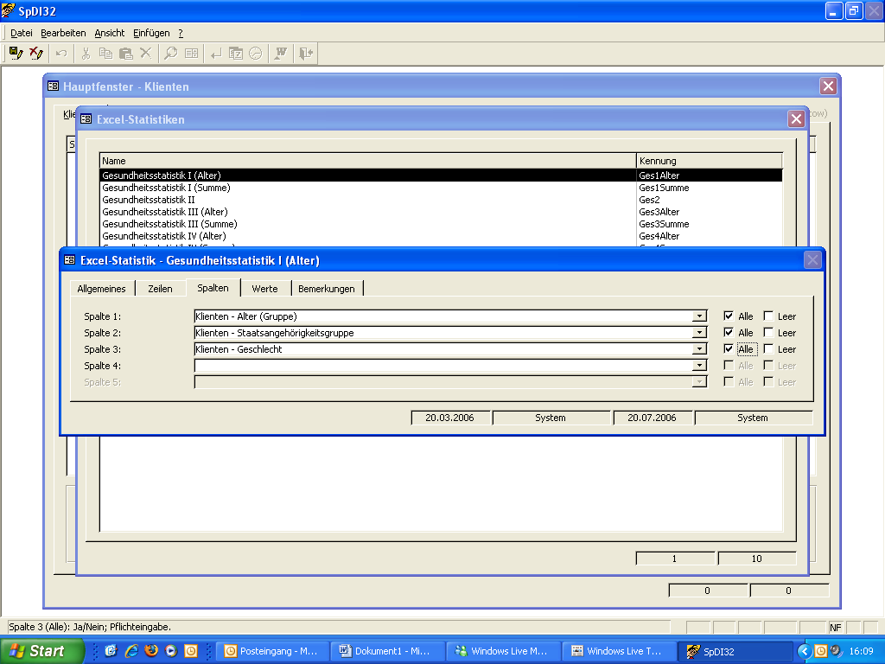

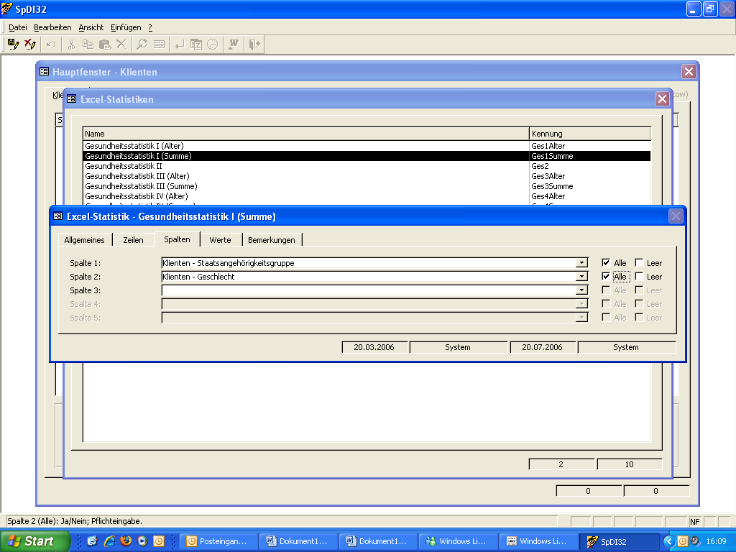

Dann die Gesundheitsstatistik III ändern
